BROUČEK
1.  Letí brouček přes palouček,  naříká si: Bude mráz!  Těšily ho pampelišky:  Poleť, broučku, mezi nás. | 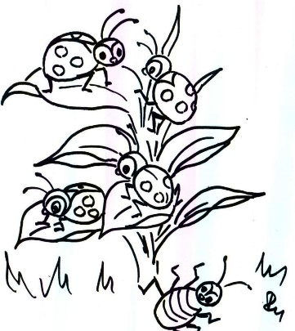  4.  Až my peří sedereme,  ušijeme podušku,  aby se ti, milý broučku,  pěkně spalo na lůžku.
2.  Babí léto poletuje,  zimu nese v ranečku,  sedneme si u kamínek  v křišťálovém domečku. | 5.  Postýlku ti vysteleme  peřinami ze všech stran,  celou zimu spáti budeš  hezky v teple jako pán.
3.  Budeme tam peří dráti  na bělounké hromádky  a ty budeš vyprávěti,  jaké umíš pohádky. | 6.  Letí brouček na palouček:  Pampelišky, půjdu k vám,  až já budu z jara pánem,  já vám mísu medu dám.

